**ALUNO (A):**



## DATA: / / 2019

**LISTA DE EXERCÍCIO-FÍSICA**

# SÉRIE: 3º ANO

# 3º BIMESTRE

## PROFESSOR (A): PAULO VINICIUS

**Nota:**

**Nº DE QUESTÕES:**

**22**

**01-**A falta de conscientização das pessoas vem intensificando o aquecimento global. Como consequência desse fenômeno, atividades humanas estão sendo impactadas. Em Ontário, no Canadá, por exemplo, um efeito aparentemente paradoxal desse fenômeno fez com que a temperatura despencasse para o extremo de –58º F. Em consequência, escolas e o comércio foram fechados temporariamente. Marque a alternativa que corresponde corretamente ao valor desse extremo de temperatura nas escalas Celsius e kelvin:

a) –20º C e –250 K.

b) –30º C e –227 K.

c) –40º C e 246 K.

d) –50º C e 223 K.

**02-**Um termômetro desconhecido X mede, em condições normais de temperatura e de pressão, a temperatura de fusão do gelo, e registra 20º X, e para a temperatura de ebulição da água registra 220º X. É CORRETO afirmar que a temperatura de 70º X de uma substância qualquer medida por esse termômetro equivalerá a quantos graus Fahrenheit?

a) 77

b) 54

c) 45

d) 32

e) 23

**03-**Para se construir um termômetro volumétrico usando material adequado, ou seja, que siga uma proporção linear entre temperatura e volume, deve-se usar como referências as temperaturas de ebulição e de solidificação da água pura à pressão de 1 atm. Sendo assim, na temperatura de solidificação da água, o termômetro hipotético deve marcar um volume de 13 ml e na temperatura de ebulição, 93 ml. Então, qual seria a temperatura em Kelvin, quando o termômetro marcar 45 ml?

a) 366,15 K.

b) 313,15 K.

c) 286,15 K.

d) 80 K.

e) 40 K.

**04-**Em um dia típico na região Centro-Oeste é comum se observar uma amplitude térmica, diferença entre as temperaturas máxima e mínima de um mesmo dia, de 15ºC. O quanto equivale essa mesma amplitude térmica na escala Kelvin e Fahrenheit, respectivamente?

a) 258K, 59ºF.

b) 288K, 59ºF.

c) 15K, 59ºF.

d) 15K, 27ºF.

e) 15K, 8.3ºF.

**05-**Para determinar a febre de seus pacientes, um enfermeiro criou sua própria escala linear de temperaturas. Na escala, os valores de 2 e 6 correspondem a 35ºC e 43ºC, respectivamente.

Nessas condições, a temperatura que apresentam o mesmo valor numérico nas duas escalas, em ºC, é igual a

01. –37

02. +34

03. –31

04. +40

05. +42

**06-**Sobre escalas termométricas, considere as seguintes afirmações:

I) A temperatura normal do corpo humano é 36,5ºC. Na escala Fahrenheit, essa temperatura corresponde a um valor maior do que 100ºF.

II) Na escala Kelvin, todas as temperaturas são representadas por valores positivos.

III) A temperatura de 0ºC na escala Kelvin corresponde a 300 K.

Está(ão) correta(s) apenas:

a) I.

b) I e II.

c) II.

d) II e III.

e) III.

**07-**Um cientista da área térmica construiu um termômetro utilizando uma escala criada por ele, a qual denominou de escala S. O instrumento foi baseado numa coluna capilar de mercúrio, e mede, para o ponto de fusão do gelo, 40 S, onde S é a unidade de temperatura de seu instrumento. Ao medir a temperatura do ponto de vapor de água com seu instrumento, encontra 400 S.

É CORRETO afirmar que a temperatura de 132 graus *fahrenheit* corresponde a

a) 420 S

b) 402 S

c) 240 S

d) 204 S

e) 42 S

**08-**Alunos de um projeto de Física, certo dia, se depararam com um problema ao realizar um experimento de calorimetria. O professor estudava a troca de calor de alguns materiais em um calorímetro como o ilustrado na figura, quando, então, deixou a equipe de alunos responsável por coletar e inserir os dados do experimento em um programa para que este fizesse a leitura. A experiência consistia em um princípio básico de trocas de calor, em que uma massa de água sofrera uma variação de temperatura em um calorímetro após ser inserido neste uma placa de metal aquecida.

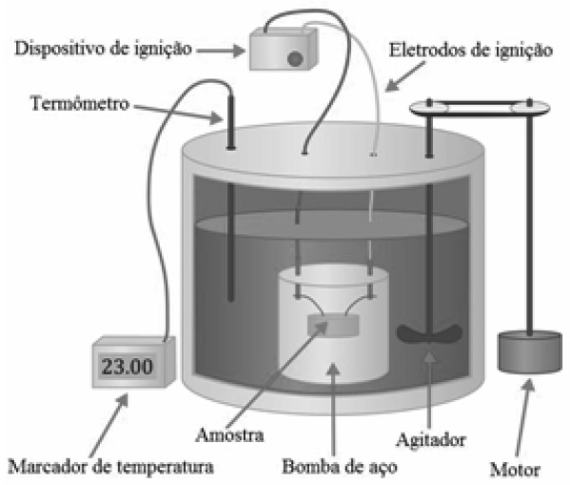

O calorímetro, considerado ideal neste experimento, estava com sua escala graduada em Fahrenheit, e os alunos fizeram uma leitura da temperatura inicial e final da água e obtiveram uma variação de 18 ºF, mas o programa trabalhava com a variação em graus Celsius. Nessas condições, o valor da variação de temperatura a ser inserida no programa deve ser, em Celsius, de:

a) 10º

b) 15º

c) 27º

d) 35º

e) 40º

**09-**Pernambuco registrou, em 2015, um recorde na temperatura após dezessete anos. O estado atingiu a média máxima de 31°C, segundo a Agência Pernambucana de Águas e Clima (APAC). A falta de chuvas desse ano só foi pior em 1998 – quando foi registrada a pior seca dos últimos 50 anos, provocada pelo fenômeno "El Niño", que reduziu a níveis críticos os reservatórios e impôs o racionamento de água. Novembro foi o mês mais quente de 2015, aponta a APAC. Dos municípios que atingiram as temperaturas mais altas esse ano, Águas Belas, no Agreste, aparece em primeiro lugar com média máxima de 42°C (Fonte: g1.com.br). Utilizando o quadro abaixo, que relaciona as temperaturas em °C (graus Celsius), °F (Fahrenheit) e K (Kelvin), podemos mostrar que as temperaturas médias máximas, expressas em K, para Pernambuco e para Águas Belas, ambas em 2015, foram, respectivamente,

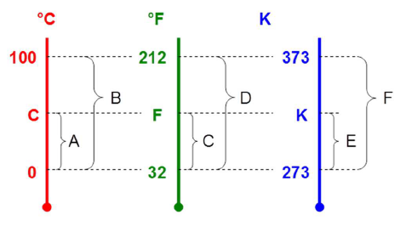

a) 300 e 317.

b) 273 e 373.

c) 304 e 315.

d) 242 e 232.

e) 245 e 302.

**10-**Em novembro de 2005, foi registrada uma das maiores temperaturas do Brasil. A temperatura chegou a, aproximadamente, 45 ºC na cidade de Bom Jesus do Piauí. Convertendo essa temperatura para graus Fahrenheit (ºF), obtém-se

a) 81 ºF.

b) 90 ºF.

c) 100 ºF.

d) 113 ºF.

e) 126 ºF.

**11-**Uma *cozinheira* colocou um litro de óleo (900 g) em um recipiente, ambos inicialmente a 20 ºC, para aquecer sobre a chama de um fogão e aguardou até que a temperatura do óleo atingisse o valor ideal para fritar pastéis. Considerando o calor específico do óleo igual a 2,0103 J/(kgºC), que a quantidade de calor absorvida pelo óleo durante o aquecimento foi 2,88105 J e desprezando as perdas de calor para o ambiente, a temperatura ideal do óleo para fritar pastéis é

a) 90 ºC.

b) 120 ºC.

c) 140 ºC.

d) 180 ºC.

e) 200 ºC.

**TEXTO: 1 - Comum à questão: 12**

A depilação a *laser* é um procedimento de eliminação dos pelos que tem se tornado bastante popular na indústria de beleza e no mundo dos esportes. O número de sessões do procedimento depende, entre outros fatores, da coloração da pele, da área a ser tratada e da quantidade de pelos nessa área.

**12-** Na depilação, o *laser* age no interior da pele, produzindo uma lesão térmica que queima a raiz do pelo. Considere uma raiz de pelo de massa m = 2,010–10 kg inicialmente a uma temperatura Ti = 36ºC que é aquecida pelo *laser* a uma temperatura final Tf = 46ºC. Se o calor específico da raiz é igual a c = 3000 J/(kg ºC), o calor absorvido pela raiz do pelo durante o aquecimento é igual a

a) 6,010–6 J.

b) 6,010–8 J.

c) 1,310–12 J.

d) 6,010–13 J.

**13-**Um bule contém 100 gramas de chá a 75º C, que foi misturado com 50 gramas de leite a 50º C, para abrandar um pouco a temperatura do chá. Sabendo que o calor específico do leite é igual a duas vezes o calor específico desse chá, que não houve mudança de fase no processo e que o sistema é termicamente isolado, é CORRETO afirmar que a temperatura dessa mistura é de

a) 65,2 ºC

b) 62,5 ºC

c) 56,2 ºC

d) 52,6 ºC

e) 26,5 ºC

**14-**Em um recipiente, termicamente isolado e de capacidade térmica desprezível, são colocados 50 g de água a 0ºC e um bloco de 50 g de alumínio a 120ºC. Sabe-se que os calores específicos da água e do alumínio valem, respectivamente, 1 cal/gºC e 0,2 cal/gºC . Determine a temperatura final após o sistema atingir o equilíbrio térmico.

a) 12,5ºC

b) 10,0ºC

c) 20,0ºC

d) 17,5ºC

e) 15,0ºC

**15-**Uma bola de tênis é abandonada de uma altura de 4 metros e, ao atingir o solo, retorna verticalmente para cima, chegando a uma altura de 1 m. Considere que a energia dissipada no processo de retorno da bola é totalmente utilizada para aumentar a temperatura da bola. Calcule a variação aproximada da temperatura da bola, em kelvins. Suponha que o calor específico da borracha de que é feita a bola é 2103 J/kg.K.

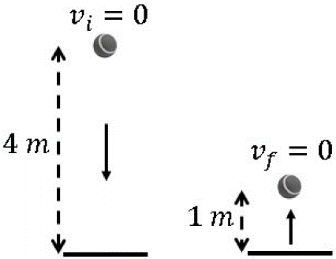

a) 0,030 K

b) 0,020 K

c) 0,025 K

d) 0,015 K

e) 0,035 K

**16-** Em uma bolsa térmica foram despejados 800 mL de água à temperatura de 90ºC. Passadas algumas horas, a água se encontrava a 15ºC. Sabendo que o calor específico da água é 1,0cal/(gºC), que a densidade da água é 1,0g/mL e admitindo que 1 cal equivale a 4,2J, o valor absoluto da energia térmica dissipada pela água contida nessa bolsa térmica foi, aproximadamente,

a) 220 kJ.

b) 300 kJ.

c) 50 kJ.

d) 140 kJ.

e) 250 kJ.

**17-** No que diz respeito às grandezas físicas inerentes aos fenômenos térmicos, assinale a alternativa correta.

a) O calor latente é uma propriedade de cada corpo e varia com o estado físico do corpo.

b) A capacidade térmica é uma propriedade de cada substância ou material e independe do estado físico da substância ou material.

c) O calor específico é uma propriedade de cada substância ou material e varia com o estado físico da substância ou material.

d) A capacidade térmica e o calor latente são propriedades de cada substância e dependem do estado físico em que se encontra a substância.

e) A capacidade térmica e o calor específico são propriedades de cada corpo e independem do estado físico em que se encontra o corpo.

**18-** A dilatação térmica linear sofrida por um objeto em forma de barra feito de um dado material foi investigada por um estudante, que mediu o comprimento L da barra em função de sua temperatura T. Os dados foram dispostos no gráfico apresentado abaixo.

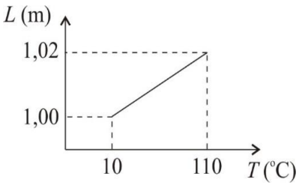

Com base nos dados obtidos nesse gráfico, determine o comprimento final Lf de uma barra feita do mesmo material que a barra utilizada para a obtenção do gráfico acima, tendo comprimento L0 = 3,00 m em T0 = 20ºC, após sofrer uma variação de temperatura de modo que sua temperatura final seja Tf = 70ºC.

**19-** Desertos são locais com temperaturas elevadas, extremamente áridos e de baixa umidade relativa do ar.

O deserto do Saara, por exemplo, apresenta uma elevada amplitude térmica. Suas temperaturas podem ir de –10ºC até 50°C ao longo de um único dia.

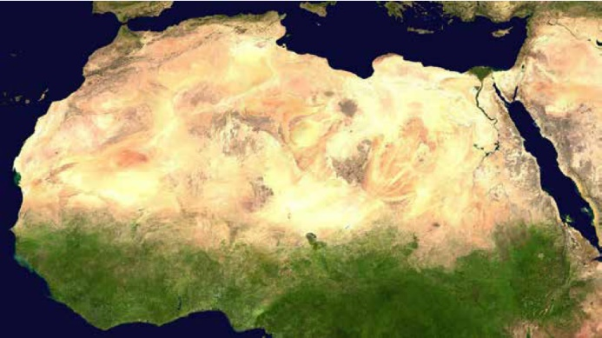

Imagem de satélite do Saara pelo NASA World Wind

Uma chapa de ferro, cujo coeficiente de dilação linear é igual a 1,210–5 ºC–1, é aquecida sendo submetida a uma variação de temperatura, que representa a amplitude térmica do deserto do Saara, no exemplo dado anteriormente.

Considerando sua área inicial igual a 5 m2, o aumento de sua área, em m2, é de

a) 2,010–6

b) 4,010–3

c) 3,610–3

d) 7,210–3

e) 3,610–6

**20-**Um parafuso de alumínio (25,010–6/ºC) com 0,500 cm de diâmetro em temperatura ambiente (20,0 ºC) é refrigerado em nitrogênio líquido a aproximadamente –200 ºC. Quando atingir equilíbrio térmico com o nitrogênio líquido, o diâmetro do parafuso terá

a) aumentado 2,75.10 –2 mm.

b) diminuído 2,75.10 –2 mm .

c) exatamente 2,75.10 –2 mm.

d) mantido o tamanho de quando estava à temperatura ambiente.

e) diminuído 0,0500 cm.

**21-**Uma chapa de cobre, utilizada em circuitos eletrônicos, tem 60 centímetros de comprimento por 40 centímetros de largura a 16ºC.

A área dessa chapa, quando exposta a uma temperatura de 66ºC, é de (Dado: coeficiente de dilatação linear do cobre = 1610–6ºC–1):

a) 3,84 cm2;

b) 2396,16 cm2;

c) 2403,84 cm2;

d) 2581,32 cm2.

**22-**

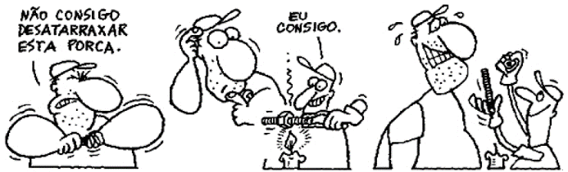

(Tirinha disponível em: http://portaldoprofessor.mec.gov.br.)

Considerando os aspectos visuais e verbais da tirinha, pode-se afirmar que:

a) o primeiro personagem da tirinha não tem força suficiente para tirar a porca do parafuso.

b) o diâmetro do parafuso é ligeiramente maior que o diâmetro da porca, o que inviabiliza que o primeiro personagem consiga arrancá-la.

c) a porca, ao ser aquecida, sofre uma dilatação térmica linear que aumenta o seu diâmetro interno, o que possibilita ao segundo personagem tirá-la sem muitas dificuldades.

d) ao aquecer, a porca sofre uma dilatação térmica superior à dilatação sofrida pelo parafuso e, com isso, tem o seu diâmetro interno elevado, facilitando a sua retirada pelo segundo personagem.

e) ilustra perfeitamente o fenômeno da condução térmica.